详细设计说明书

——流式组件

研发中心

功能描述
l 拖入默认间隔16px，子组件可单独修改与前一个子组件得间隔
l 可横向、分行展示
l 内部组件拖拽调整位置的交互类似栅格内部拖拽
l 内部组件支持隐藏后，自适应显示，若第一行有空缺，第二行第一个组件所占位置小于第一行空缺，实现向上补位

组件样式

画布组件样式
组件内部可拖入子组件，子组件不可自适应变化。
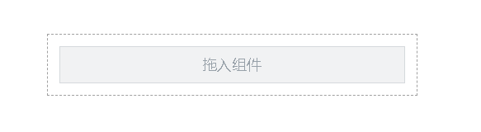
默认拖入组件后按照配置间隔大小16px自动从左到右进行排列，且整体居左。
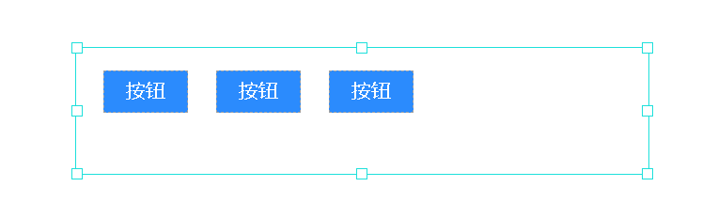
内部组件默认为上辅轴对齐方式，可改为居中或下对齐。
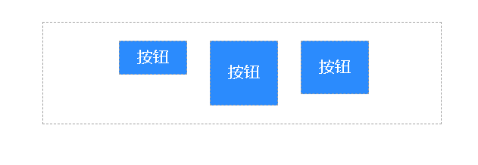
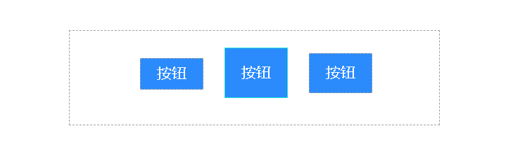
在放置过程中，如果超过第一行的放置宽度，则只可以放置在第行二
若在一行中加入新的组件，则会将超出的画布的组件移到下一行

预览组件样式

可根据天斧配置的间隔布局进行相应展示，并可根据内容的显隐自适应布局，若超出页面宽度或者区域固定宽度，则换行展示；隐藏某个组件后其余组件会依次向上向左移动
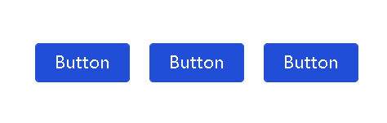
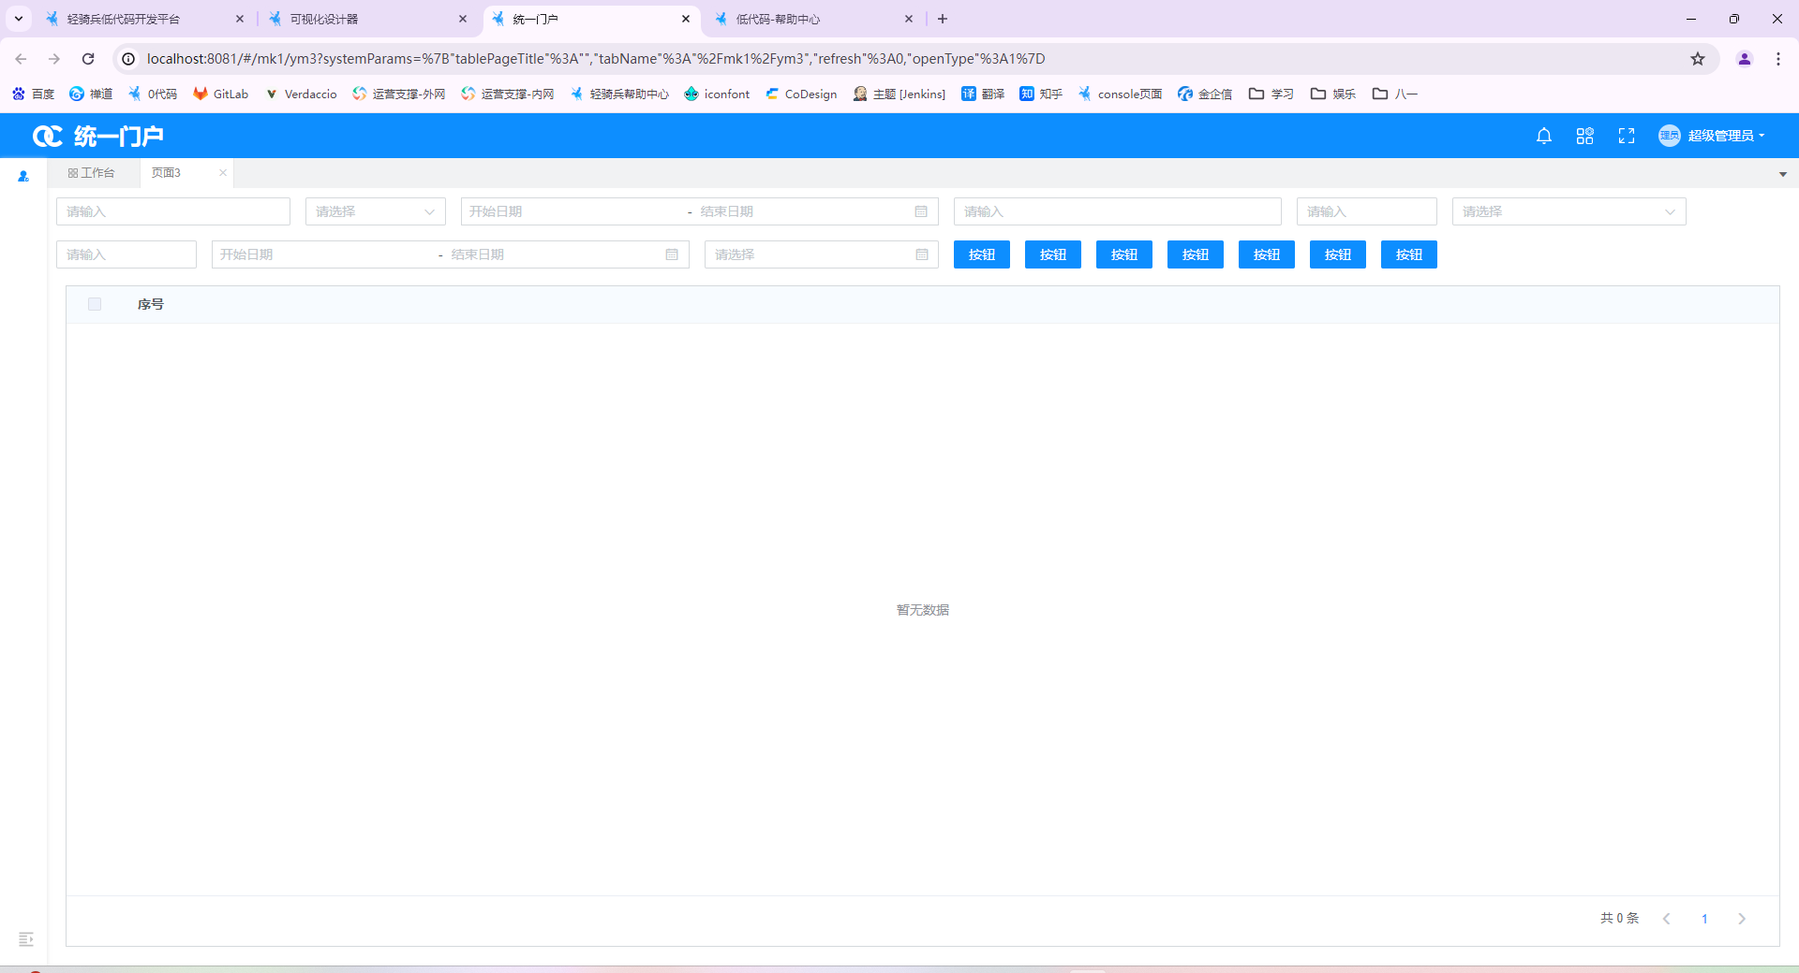

画布操作

3.1. 拖入到画布
生成一个默认的区域，可拖入组件。

3.2. 拖入组件至流式组件
新拖入的组件默认横向居中排列显示，默认间距16px，每拖入一个组件，则与上一个子组件相隔默认间距，居上轴对齐。

3.3. 组件间距
显示为文本行，可手动填写间距数值，默认为16，画布间隔组件中子组件布局应随配置变化进行变化。

3.4. 轴对齐方式
操作方式为对齐方式下拉选项，若排布方式为横向对齐，选项内容为上轴对齐、居中、下轴对齐，默认为上轴对齐。画布间隔组件中子组件布局应随配置变化进行变化。

3.5. 横向对齐方式
默认为居左对齐，无需进行修改。

3.6. 大纲
第一级为流式组件，第二级为流式组件子组件。
- 流式组件
按钮
按钮
单行文本
按钮

属性面板

公共样式
可切换组件公共样式、恢复组件公共样式默认值。

布局
设置组件的布局，可设置尺寸、定位、横向占满、纵向占满、水平居中、垂直居中、左浮动、右浮动、上浮动等布局。

组件尺寸
设置组件宽高。

组件定位
- 横向占满：自动调节组件的宽度，根据浏览器窗口宽度变化而变化；
- 纵向占满：自动调节组件的高度，根据浏览器窗口高度变化而变化；
- 水平居中：设置组件在页面一直处于水平居中的位置，与横向占满互斥；
- 垂直居中：设置组件在页面一直处于垂直居中的位置，与纵向占满互斥；
- 定位：设置组件在页面上的定位方式，分为左上定位、右上定位、左下定位、右下定位、固定定位，默认左上定位。

组件浮动
可设置左浮动、右浮动、上浮动，配置后出现浮动间隔。

内边距
可设置顶部、右侧、底部、左侧内边距。

4.3. 填充
设置组件的背景颜色、背景图片，颜色关联主题配置-基础样式-颜色，图片默认没有。

4.4. 间距

4.4.1.轴对齐方式
操作方式为对齐方式下拉选项，若排布方式为横向对齐，选项内容为上轴对齐、居中、下轴对齐，默认为上轴对齐；画布间隔组件中子组件布局应随配置变化进行变化。

4.4.2.子组件占满
默认为不占满，子组件可选中占满。

交互面板
交互面板只保留事件动作配置。

主题配置

样式面板

组件尺寸
设置组件宽高。

内边距
可设置顶部、右侧、底部、左侧内边距，默认全为0。

6.2. 填充
设置组件的背景颜色、背景图片，颜色关联主题配置-基础样式-颜色，图片默认没有。

